Versión 0.1
04/08/2025
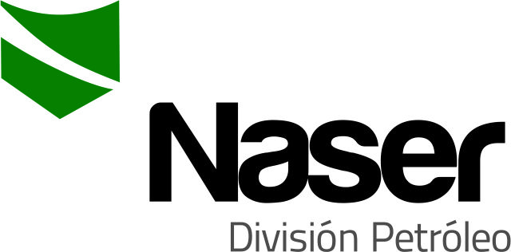

PROCEDIMIENTO OPERATIVO
MEDIDAS PREVENTIVAS ANTE FUERTES VIENTOS
SERVICIOS NASER SRL – SAN MARTIN 8500 NEUQUEN (8300) +54 9 2994 57-6619

Realizado por : | Verificado por : | Aprobado por :
Diego Morales | Ariel Costallat | Juan Basoalto
Supervisor de operaciones | Ref. SGC | Coordinador de operaciones

- Objeto:
Establecer medidas preventivas para iniciar o detener operaciones ante fuertes vientos.
- Alcance:
Todas las Operaciones de Slickline de Servicios NASER SRL.
- Referencias
- ISO 9001: 2015
- ISO 14001:2015
- ISO 45001:2018
- Descripción
  - Cuando las mediciones de velocidad del viento obtenidas con el Anemómetro de la Unidad, sean constantes y sean de 40 Km/h constantes se detiene la tarea durante 5 (cinco) minutos y se efectuara una Reunión Pre-Trabajo (Completando la minuta de reunión de seguridad POSN02-F8) para realizar un Análisis de Riesgo para tomar la determinación de continuidad de la tarea programada o no. Dejar asentada la medición en el Parte Diario.
  - En las operaciones de Slickline las mediciones de velocidad del viento con Anemómetro, se efectuarán a nivel del piso de trabajo.
  - Las mediciones obtenidas serán con vientos estables (con vientos de la misma intensidad) entre los rangos anteriores durante 10 (diez) minutos y se considerará como valor final medido un valor promedio.
  - Se controlarán las velocidades de las ráfagas (fluctuaciones habituales del viento que puedan manifestarse). Para las Operaciones de Slickline, no deberán superar los 50 km/h.
  - La decisión de no iniciar o detener momentáneamente una maniobra será responsabilidad del Operador del equipo, como también del supervisor de operaciones.
  - Si se decide continuar trabajando, se confeccionará un Análisis de Riesgo más profundo incluyendo como factor contribuyente al viento sumado al riesgo operativo. Además, se deberá prestar especial atención al efectuar operaciones y maniobras de alto riesgo tales como:
    - Maniobras de armado y desarmado de Lubricador en Boca de Pozo.
    - Maniobras de armado y desarmado de Herramientas en Boca de Pozo.
    - Trabajos en altura.
- Responsabilidades
Coordinador de operaciones, Supervisores, Operadores y Ayudantes.
- Anexo / Registro

Seguimiento de la Revisión de Documentos
Nombre del Documento | Modificaciones Principales
POSN02-A1 Medidas preventivas ante fuertes vientos. | Para su aplicación.
POSN02-A1 Medidas preventivas ante fuertes vientos. | Rev.01 Inclusión “Trabajos en altura” en punto 4.6

